Министерство науки и высшего образования Российской Федерации

Федеральное государственное автономное образовательное учреждение высшего образования

**«Пермский национальный исследовательский политехнический университет»**

Электротехнический факультет

Кафедра **«Информационные технологии и автоматизированные системы»**

направление подготовки: 09.03.04 - «Программная инженерия»

Лабораторная работа по теме

**«Ханойская башня»**

Выполнял:

студент группы РИС-24-1б

Морозова Н.С.

Проверял:

Доцент кафедры ИТАС

Полякова О.А.

Постановка задачи:

1. Описать задачу и её условия.
2. Объяснить решения для двух и трёх колец.
3. Написать код с рекурсией для решения этой задачи.
4. Создать блок-схему со вписанным кодом.
5. Показать реализацию этой программы.

Дано: три стержня, на одном из них установлены диски разных диаметров в возрастающем порядке.

Необходимо: переложить все диски на любой пустой стержень так, чтобы они были сложены такой же пирамидой.

Условия:

* перекладывать можно по одному диску,
* нельзя положить больший диск на меньший.

Если количество дисков чётное, то первый первый диск перекладываем на 2 стержень. Если нечётное, то первый диск перекладываем на 3 стержень. Это необходимо для того, чтобы пирамидка из n-1 дисков складывалась на дополнительный стержень.

Так должно выглядеть примерное перемещение 4-х дисков:

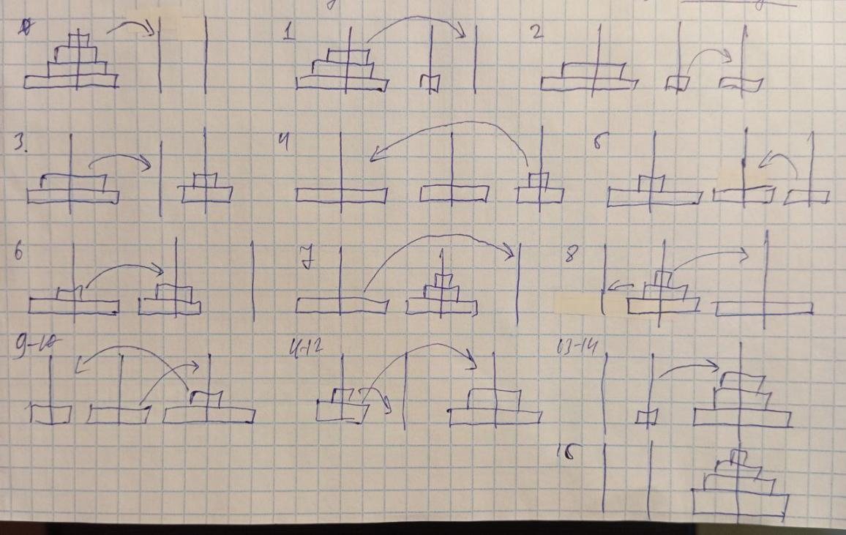

Чтобы было проще, попробуем объяснить эту задачу сначала для двух дисков. Самый маленький диск перемещается на 2 стержень, далее большой диск перемещается на 3 стержень, потом снова маленький диск переставляем тоже на 3 стержень. Таким образом, у нас получаются следующие шаги передвижения дисков по номерам стержней:

1 → 2

1 → 3

2 → 3

Сейчас посмотрим движение 3-х дисков. Самый маленький диск перемещается на 3 стержень, далее средний диск перемещается на 2 стержень, потом снова маленький диск переставляем тоже на 2 стержень. Самый большой диск переставляем на 3 стержень (самый свободный), далее со 2 стержня маленький диск перемещаем на 1 стержень, потом тоже со 2 стержня средний диск переставляем на 3 стержень, и маленький диск c 1 стержня перемещаем на 3 стержень. Таким образом, у нас получаются следующие шаги передвижения дисков по номерам стержней:

1 → 3

**1 → 2**

3 → 2

**1 → 3**

2 → 1

2 → 3

1 → 3

Мы можем заметить некоторую закономерность в смене номеров стержней. Значит для решения этой задачи с помощью программы необходимо использовать рекурсию:

Блок-схема

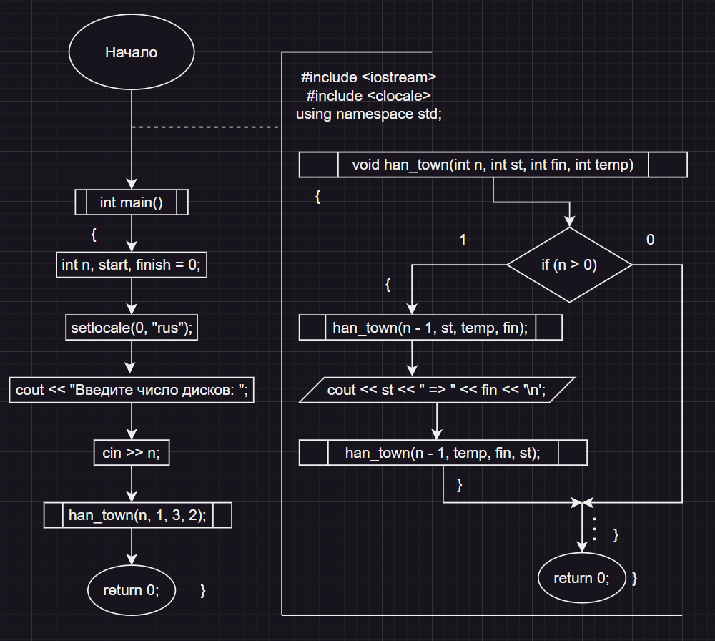

Код

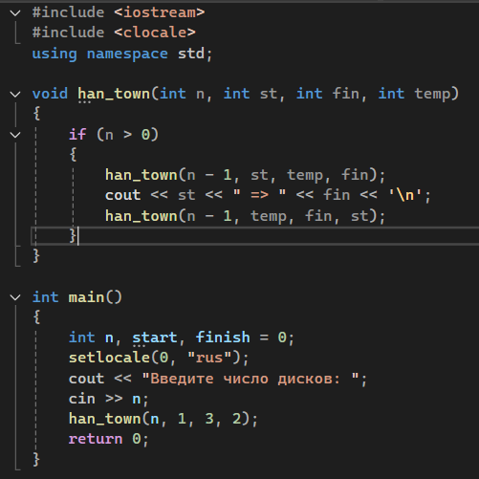

Пример вывода:

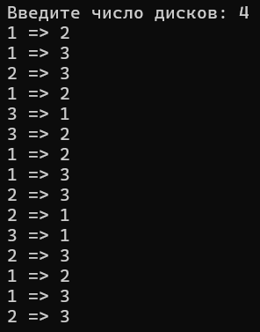

Пример визуализации в С++

